Требования охраны труда при работе в ограниченных
и замкнутых пространствах

Основные причинны несчастных случаев на производстве при работе в ограниченных и замкнутых пространствах, в том числе на объектах водоснабжения и канализации, связаны с неприменением работниками средств индивидуальной защиты, недостатками в организации и проведении подготовки работников по охране труда, неудовлетворительной организации производства работ.
Напоминаем, что с целью предотвращения производственного травматизма до начала работ в замкнутых пространствах работодателю необходимо реализовать ряд системных мероприятий, обеспечивающих безопасное проведение работ:
- назначить лиц, ответственных за организацию и безопасное проведение работ; лиц, ответственных за выдачу наряда-допуска; лиц, проводящих обслуживание и периодический осмотр средств коллективных и индивидуальной защиты;
- разработать план производства работ на указанных объектах или технологические карты на производство работ;
- в соответствии с разработанными планами или технологическими картами обеспечить укомплектование бригад необходимыми средствами измерений (сигнализации), связи, коллективной и индивидуальной защиты, их обслуживание и периодические проверки;
- организовать периодическое обучение работников по безопасности работ в ограниченных и замкнутых пространствах, проведение целевых и внеплановых инструктажей, профилактических тренировок с работниками.
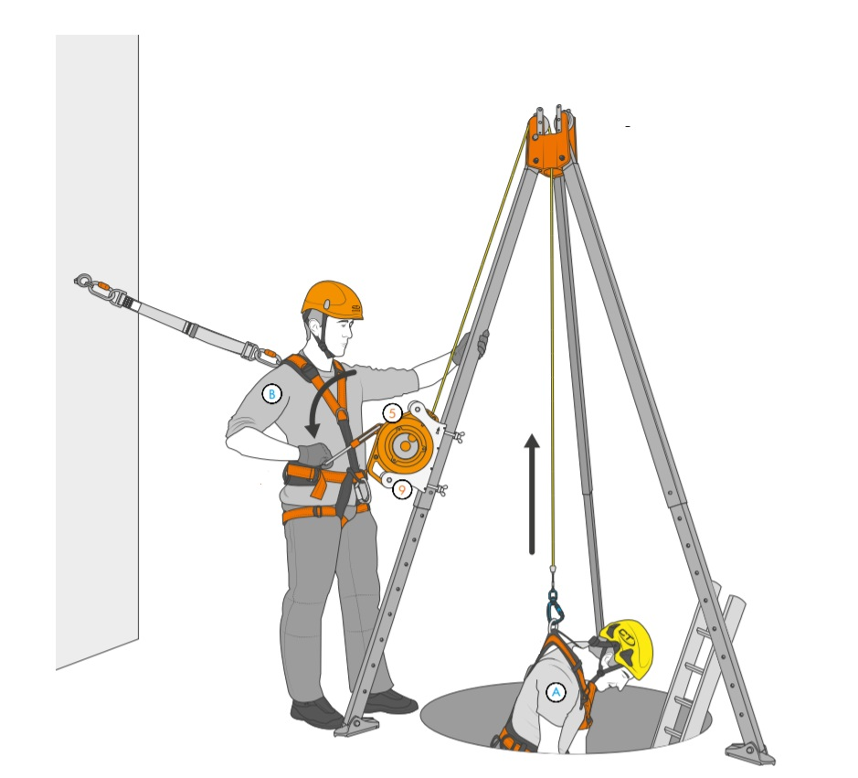
Порядок выполнения работ в ограниченных и замкнутых пространствах регулируется приказом Минтруда России от 15 декабря 2020 г. № 902н, правила выполнения работ по эксплуатации сетей водоснабжения и водоотведения закреплены в приказе Минтруда России от 29 октября 2020 г. № 758н.

